修订记录
修订日期 | 申请流水号 |  | 修订内容摘要 |  |  |  |  | 页次 | 版本／次
2015.12.1 | - |  | 新建 |  |  |  |  | - | A/0
2016.10.1 | 16001 |  | 根据最新的质量管理体系认证规则对文件体系进行修订，使之符合最新的规则要求； |  |  |  |  | - | A/1
2017.10.01 | 17001 |  | 根据公司法人及组织架构内的管理人员变动，对文件进行了修改，使之符合公司和体系运行的要求； |  |  |  |  | - | B/0
2019.01.12 | 19001 |  | 根据公司业务情况变化及管理层人员变动，对文件进行了修改，使之符合公司和体系运行的要求； |  |  |  |  | - | B/1
2019.12.03 | 19002 |  | 根据最新ISO45001版职业健康安全管理体系标准，进行换版；根据公司管理层人员的变动，对文件进行了修改，使之符合公司和体系运行的要求； |  |  |  |  | - | C/0
2020.03.06 | 20001 |  | 根据最新GB/T45001职业健康安全管理体系标准，进行换版； |  |  |  |  | - | C/1
批准 |  |  |  | 审核 |  |  | 制作
王营军 |  |  |  | 刘哲 |  |  | 赵靖
分发单位 |  |  |  |  |  | 发行章戳
分发单位 |  |  |  |  | 分发编号 | 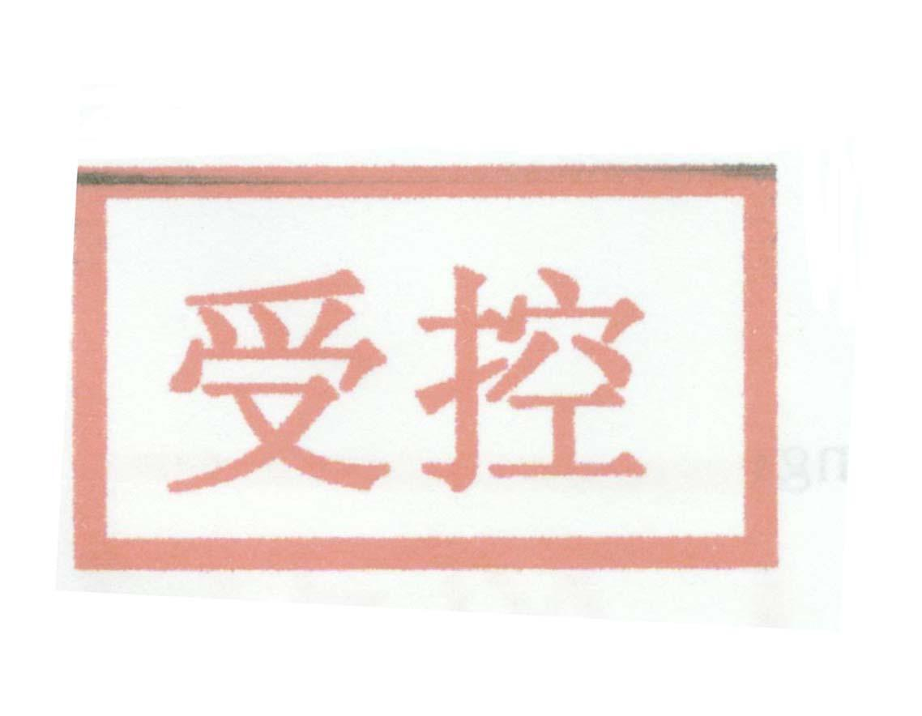
☑行政部 01
☑审核部 02
☑市场部 03
公正性承诺书
“公正规范、诚信高效、 创新改进 、顾客满意”是英目世建立并经董事会批准的认证工作质量方针，已实施多年，突出地体现了英目世开展管理体系认证所追求的公正性的宗旨。我代表公司最高管理层承诺：继续贯彻执行认证工作质量方针，在实施管理体系认证中坚持公正性原则，对利益冲突加以管理，确保管理体系认证活动的客观性。
英目世按照《中华人民共和国认证认可条例》、《管理体系认证机构认可要求》（ISO/IEC17021-1 CNAS-CC01）、ISO/IEC TS 17021-2《合格评定 管理体系审核与认证机构要求 第2 部分：实施环境管理体系审核及认证的能力要求》、ISO/IEC TS 17021-3《合格评定管理体系审核与认证机构要求第 3 部分：实施质量管理体系审核及认证的能力要求》、《认证机构管理办法》、《质量管理体系认证实施规则》、《认证机构认可规则》（CNAS—RC01）及英目世有关的认证规则等要求，在开展认证管理和实施活动中严格遵守公正性、能力、责任、公开性、保密性和对投诉的回应等基本原则，严格执行各项管理制度，不允许专职、兼职工作人员从事违反公正性承诺的活动，若发现有违反的情况，将给予纪律处分，直至追究法律及刑事责任。
各部门要理解公正性原则，对公司的工作予以支持，为此要求：
各部门不得向公司本身施加可能威胁认证公正性的任何商业、技术等影响，英目世有权拒绝可能影响认证公正性和有效性的任何压力，确保英目世管理体系认证工作的公正性和有效性。

